Warszawa, 06.09.2023 r.
Autor: Marek Wielgo, ekspert portali RynekPierwotny.pl i GetHome.pl
Ceny mieszkań rosną. W największych miastach deweloperzy nie nadążają z budową mieszkań
Dramatycznie kurczy się oferta nowych mieszkań, a te, które w niej pozostały są coraz droższe. W Krakowie, ale też i w Trójmieście powinien już głośno zabrzmieć sygnał SOS. Eksperci portali RynekPierwotny.pl i GetHome.pl alarmują, że w sierpniu średnia cena metra kwadratowego była tam o ponad jedną piątą wyższa niż przed rokiem!
W sierpniu średnia cena metra kwadratowego mieszkań dostępnych w ofercie krakowskich firm deweloperskich zbliżyła się do 15 tys. zł za m kw. i była wyższa niż w Warszawie miesiąc wcześniej.
Z danych BIG DATA RynekPierwotny.pl wynika z kolei, że oferowane przez deweloperów w Krakowie mieszkania podrożały w sierpniu średnio aż o 5% w przeliczeniu na metr kwadratowy. Mimo to stolica nie dała się zepchnąć z pozycji lidera. Średnia cena metra kwadratowego poszła tu bowiem w górę aż o 6%. Tym samym z nawiązką przekroczyła próg 15 tys. zł.
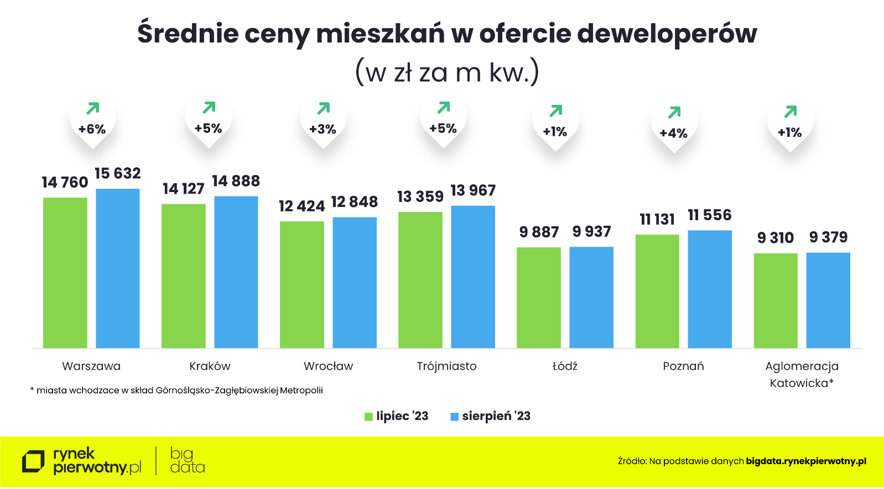
Na trzecim miejscu cenowego podium utrzymuje się Trójmiasto. Również i tam sierpień przyniósł bardzo gwałtowny, bo aż 5% wzrost średniej ceny metra kwadratowego. Niestety, cenowe przyspieszenie miało miejsce także w Poznaniu i Wrocławiu, gdzie z miesiąca na miesiąc średnia podskoczyła o odpowiednio: 4% i 3%.
– Mam nadzieję, że ten wyścig cenowy wreszcie się skończy. W przeciwnym razie czekałyby nas w tym roku rekordowe wzrosty średniej ceny metra kwadratowego. Ta obawa wynika z faktu, że w ciągu 12 miesięcy nowe mieszkania w Krakowie podrożały średnio na metrze o 25%, a w Trójmieście o 22% – komentuje Marek Wielgo, ekspert portali RynekPierwotny.pl i GetHome.pl. Jego zdaniem, przede wszystkim w Krakowie, ale także w Trójmieście i Warszawie powinien już głośno zabrzmieć sygnał SOS.
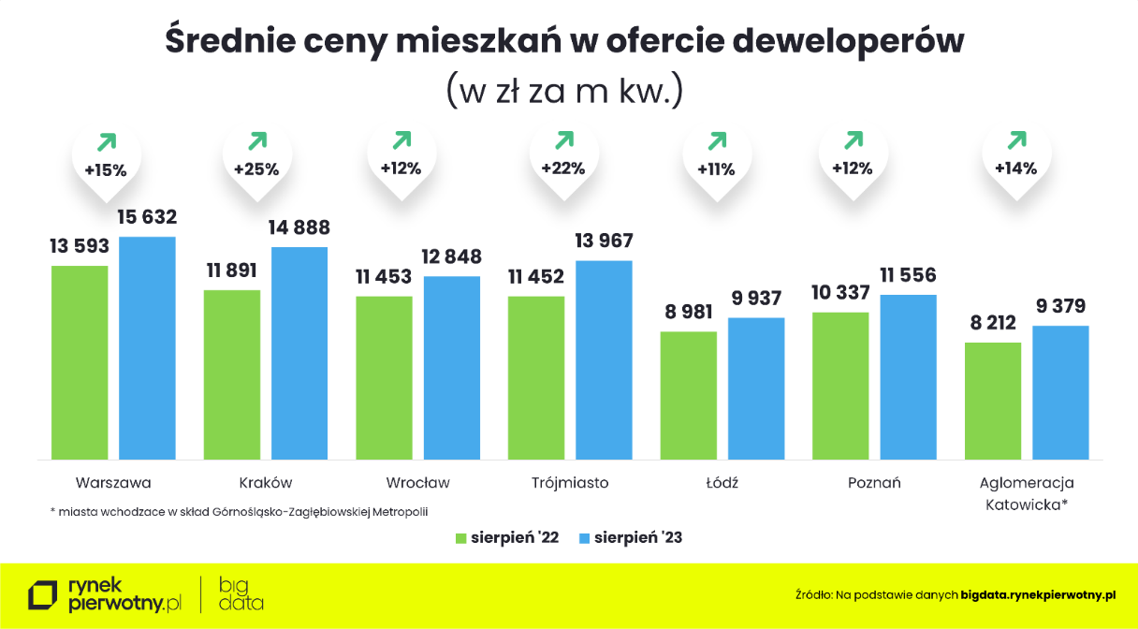
Ekspert portali RynekPierwotny.pl i GetHome.pl ocenia, że najpewniej to nie pazerność deweloperów jest główną przyczyną tak dużych podwyżek. Owszem, niektórzy windują ceny wykorzystując sytuację nierównowagi na rynku. Są też i tacy, którzy stawiają na zamożnych klientów, którzy kupują mieszkania z wyższej półki. Pamiętajmy też o tym, że w warunkach wysokiej inflacji rosną koszty.
Nie ma wątpliwości, że lawinowo rosnąca średnia cena metra kwadratowego jest głównie efektem kurczącej się podaży mieszkań. Z danych BIG DATA RynekPierwotny.pl wynika, że w ofercie krakowskich firm deweloperskich było pod koniec sierpnia aż o 44% mniej mieszkań niż jeszcze osiem miesięcy temu! We Wrocławiu oferta lokali skurczyła się w tym okresie o 37%, w Warszawie – o 34%, a w Trójmieście – o 37%.
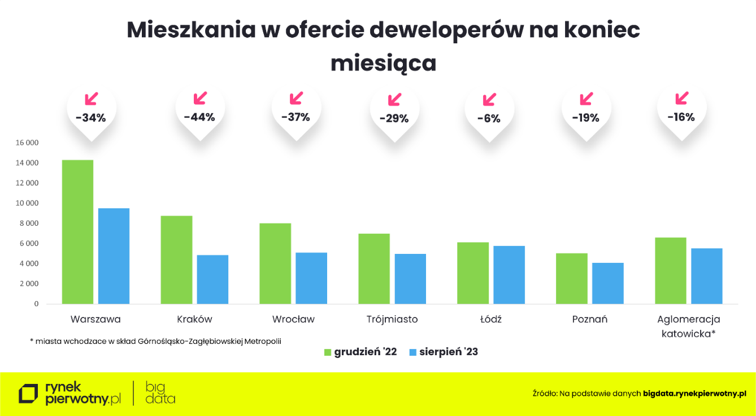
– W sytuacji, gdy po kredyty sięga coraz więcej osób, a prawdziwą furorę na rynku robi dotowany przez państwo „Bezpieczny Kredyt 2%”, z oferty deweloperów znikają w pierwszej kolejności mieszkania z segmentu popularnego. I to dlatego wystrzeliła średnia cena metra kwadratowego tych, które w niej zostały – tłumaczy Marek Wielgo.
Potwierdzają to dane BIG DATA RynekPierwotny.pl, z których wynika, że średnia cena mieszkań, na które krakowscy deweloperzy znaleźli chętnych (a było ich w sierpniu rekordowo dużo) wynosiła „tylko” 12,4 tys. zł za m kw. Podobnie było niemal we wszystkich metropoliach. Wyjątkiem były miasta Górnośląsko-Zagłębiowskiej Metropolii.
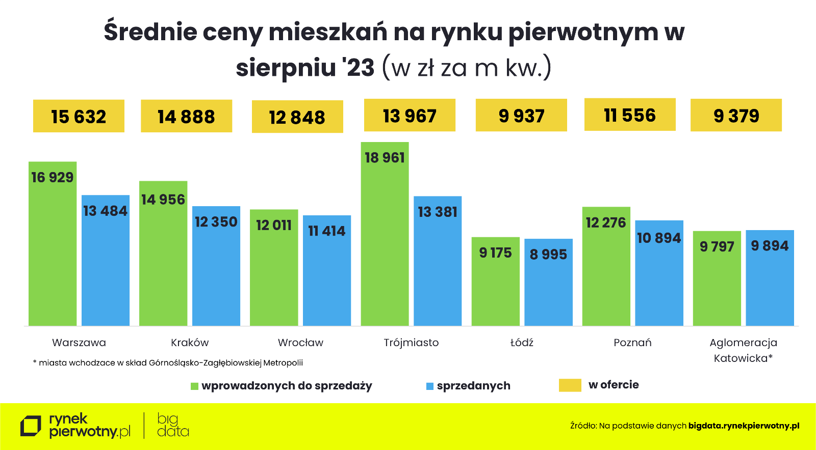
Zjawisko wyprzedaży najtańszych lokali (lub podnoszenia ich cen) znacznie lepiej obrazuje struktura cen mieszkań w ofercie firm deweloperskich. Na przykład w Krakowie, gdzie średnia cena metra kwadratowego wrosła najbardziej, oferta lokali z ceną poniżej 10 tys. zł skurczyła się z 21% do 6% (w lipcu było 12%). Za to odsetek mieszkań z ceną powyżej 15 tys. zł za metr zwiększył się z 18% do 42% (w lipcu - 34%). Spektakularne zmiany w strukturze cenowej oferty deweloperów odnotowano również m.in. w Warszawie i Trójmieście. Można przypuszczać, że już we wrześniu z oferty warszawskich i krakowskich deweloperów znikną mieszkania z cenami poniżej 9 tys. zł za m kw.
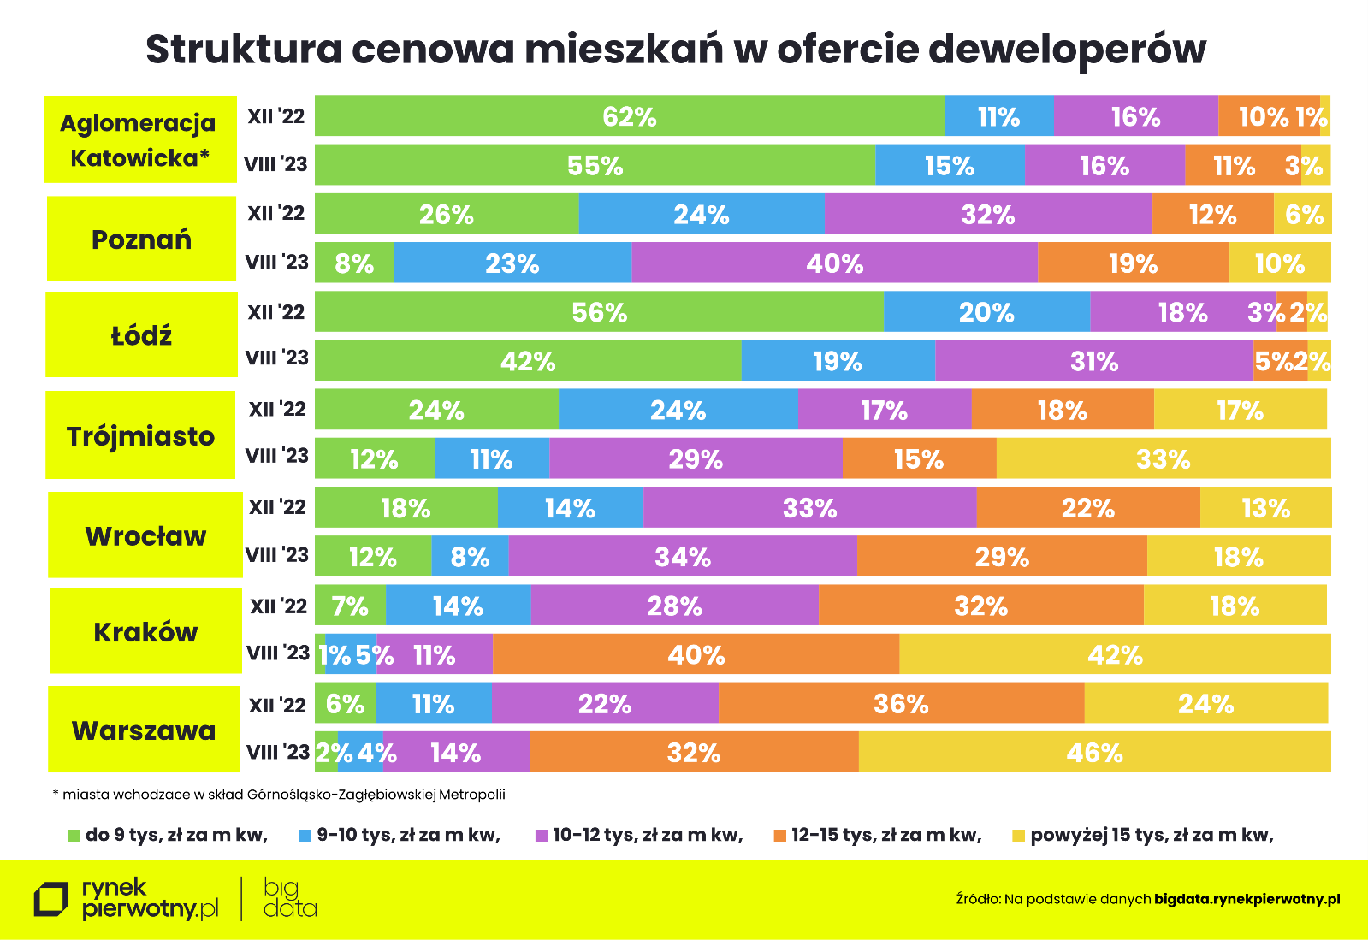
Niestety, sierpień był kolejnym miesiącem, w którym deweloperzy nie dostarczyli na rynek tylu mieszkań, by zaspokoić popyt na nie. Dlaczego tak się dzieje? istnieją obawy, że o ile duzi deweloperzy włączyli wyższy bieg, bo mają grunty i zapewnione finansowanie swoich inwestycji, to wielu małym i średnim firmom właśnie ta druga kwestia mocno podcina skrzydła.
Ponadto deweloperzy skarżą się na zbyt małą podaż działek oraz nadmierną biurokrację. – Najwyższy czas zadać pytanie miejskim urzędnikom: czy i co robią w tej sprawie? – komentuje ekspert portali RynekPierwotny.pl i GetHome.pl.

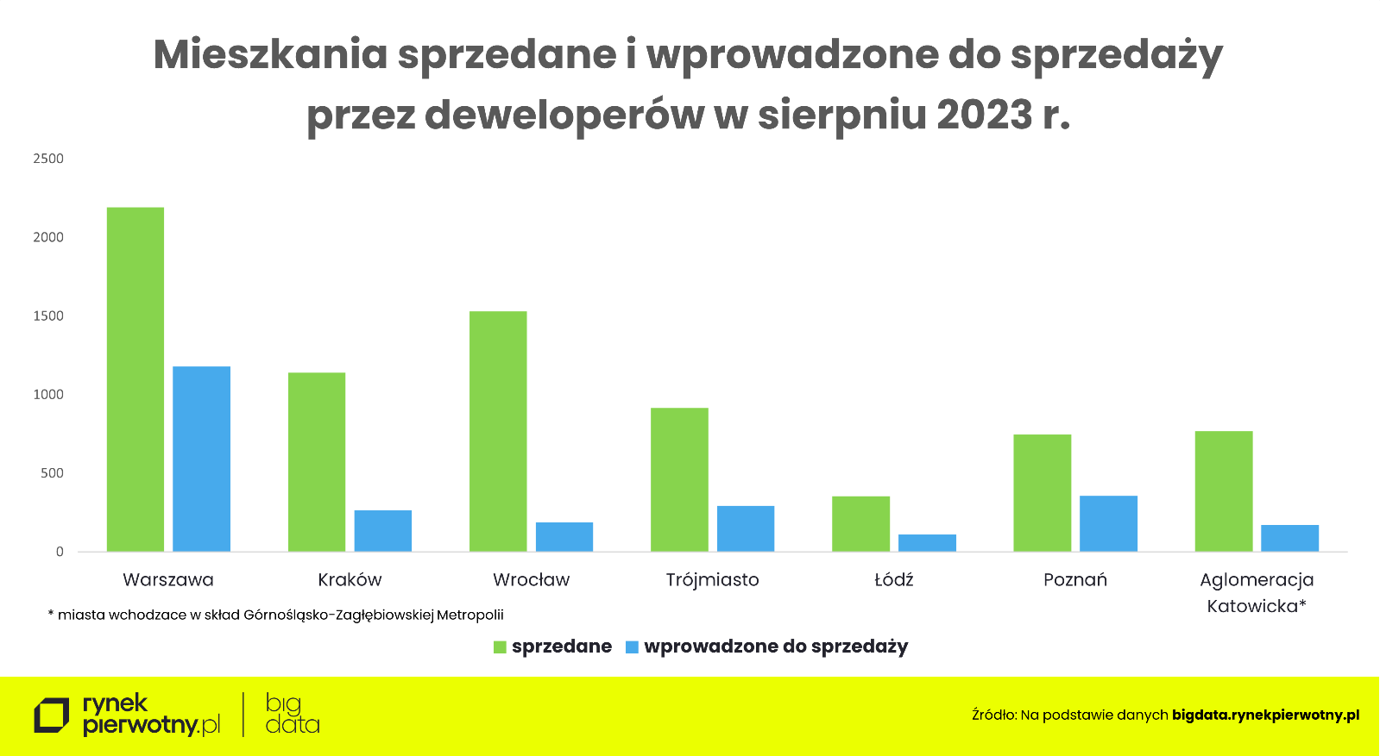
Jak ważna jest współpraca deweloperów z władzami miast pokazuje przykład Łodzi, która wydaje się być oazą stabilności. Oferta mieszkań skurczyła się tam tylko o 6% , a co najważniejsze dla kupujących nowe mieszkania, ich ceny wzrosły w tym roku najmniej, bo o 5%. Mniejsza, bo tylko 4% podwyżka miała miejsce jedynie w miastach Górnośląsko-Zagłębiowskiej Metropolii, ale tam mieszkań w ofercie firm deweloperskich wyraźnie ubyło, co źle wróży na przyszłość.
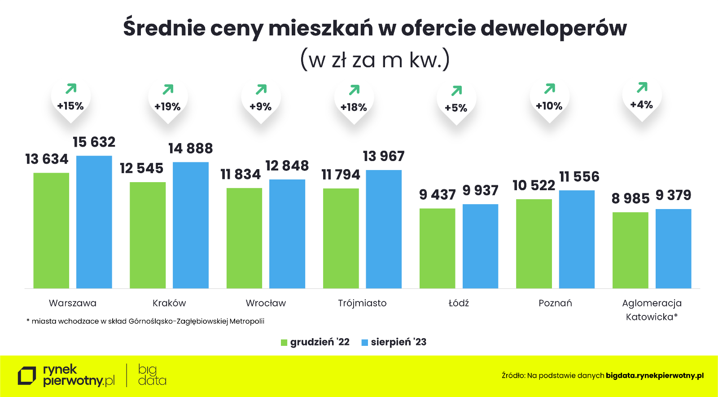
Czy w kolejnych miesiącach średnia cena metra kwadratowego mieszkań dostępnych na rynku wyhamuje, a może nawet nieco spadnie? Warto podkreślić, że deweloperzy musieliby radykalnie zwiększyć ich dopływ, zwłaszcza w segmencie popularnym, czyli budowanych z myślą o klientach kredytowych. W przeciwnym razie zwrócą się oni w stronę rynku wtórnego. Tym bardziej, że kupujący tam pierwsze mieszkania zostali zwolnieni z obowiązku płacenia 2% podatku od czynności cywilnoprawnych, co oznacza oszczędność co najmniej kilku tysięcy złotych.
Ceny mieszkań na rynku wtórnym
Ponadto w większości metropolii średnia cena metra kwadratowego używanych mieszkań jest niższa niż na rynku pierwotnym. Największa różnica na korzyść rynku wtórnego jest w miastach Górnośląsko-Zagłębiowskiej Metropolii.

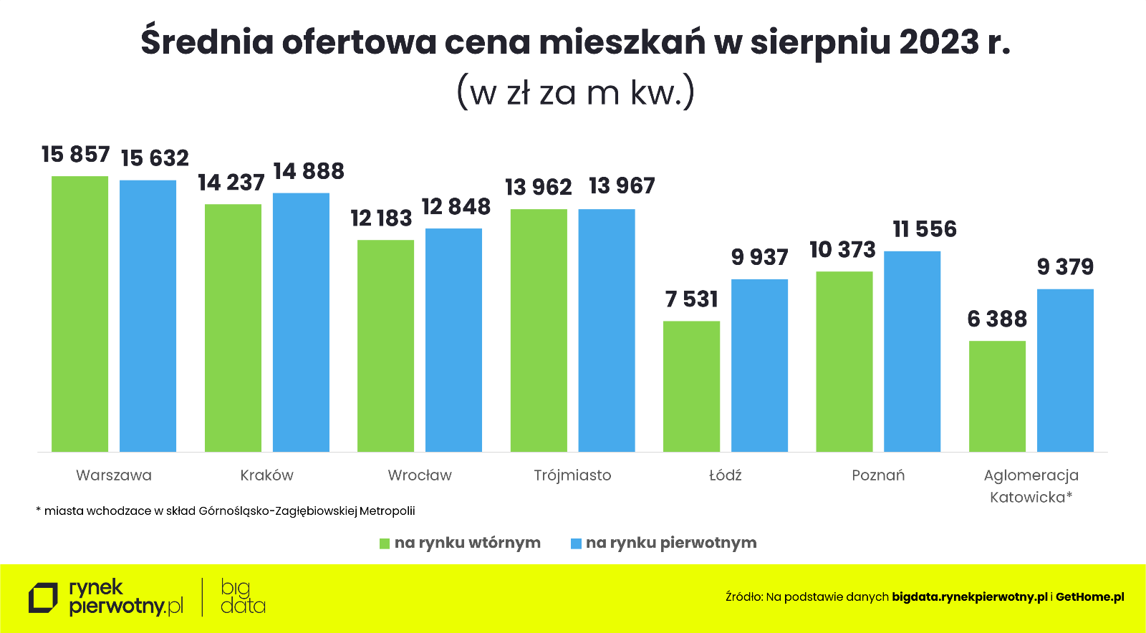

Z drugiej strony Górnośląsko-Zagłębiowska Metropolia jest tegorocznym liderem wzrostu średniej ceny metra kwadratowego mieszkań. Jak wynika z danych portalu GetHome.pl, od grudnia do sierpnia wzrosła ona aż o 18%. Dwucyfrowa podwyżka miała miejsce również w Krakowie i Wrocławiu (o 11%). Najmniej podrożały używane mieszkania w Łodzi – średnio o 4% na metrze.
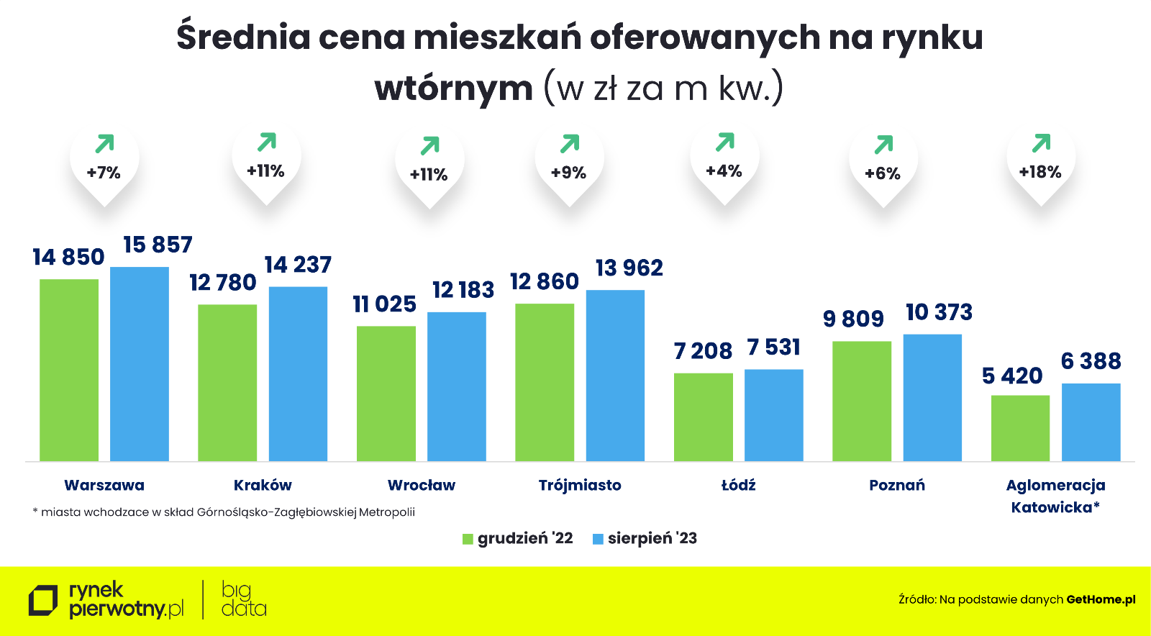
Warto zwrócić uwagę, że w ciągu 12 miesięcy w większości największych miast mieszkania z drugiej ręki drożały znacznie wolniej niż deweloperskich. Wyjątkiem jest wspomniana wcześniej Górnośląsko-Zagłębiowska Metropolia, gdzie średnia cena metra kwadratowego mieszkań na rynku pierwotnym i wtórnym szła w górę w podobnym tempie. Na uwagę zasługuje Łódź, w której podwyżki były najniższe na obu rynkach.
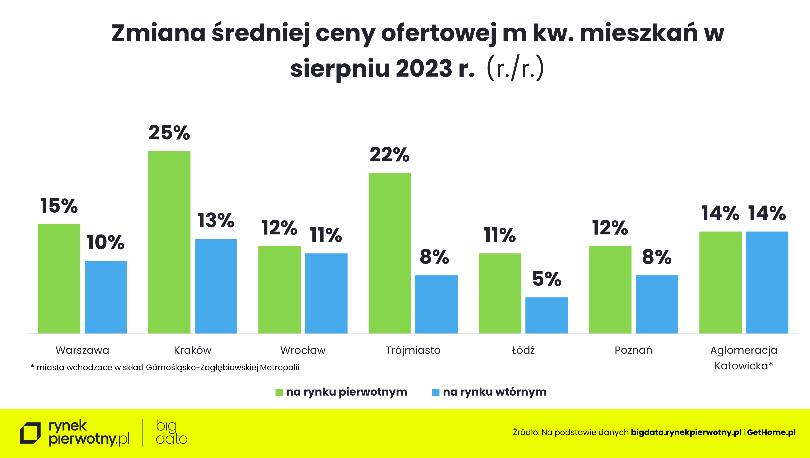
Ponadto sierpień przyniósł w tym mieście stabilizację średniej ceny metra kwadratowego mieszkań. W pozostałych metropoliach mieszkania podrożały. Najbardziej we Wrocławiu– o 3%, zaś w Warszawie, Krakowie i Poznaniu – o 2%.
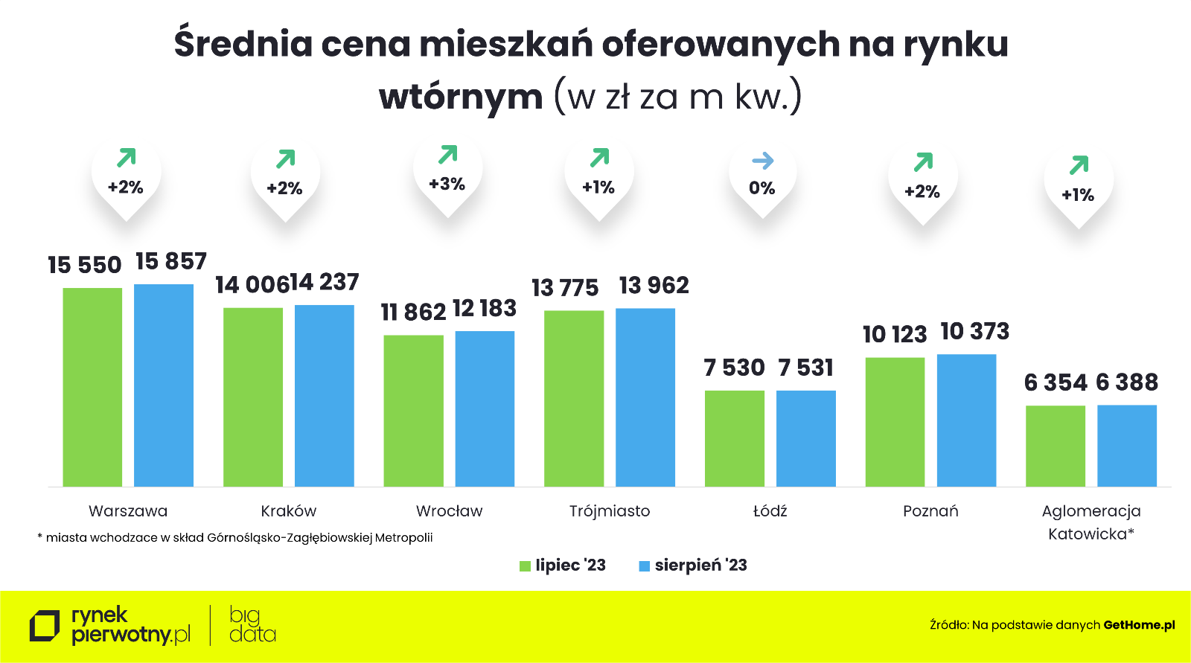
Niestety, także na rynku wtórnym kurczy się oferta najtańszych mieszkań. W grudniu ubiegłego roku 93% mieszkań w ofercie śląskich agencji pośrednictwa kosztowało mniej niż 8 tys. zł za m kw. W sierpniu udział takich lokali wynosił 75%. Z kolei z 5% do 20% zwiększył się odsetek mieszkań z ceną ofertową w przedziale 8-10 tys. zł za metr.
